2014～2015学年度第 一 学期
《 线性代数 》试卷（C卷）
评阅标准及考核说明

适用年级专业：2014级理工本科
考 试 形 式：（ ）开卷、（ √ ）闭卷

一、[教师答题时间： 5 分钟] 选择题（每小题 3 分，共15分。）
得分 | 阅卷人
1、[三基类] D 2、[三基类]B 3、[三基类]C 4、[三基类]A 5、[三基类]D
得分 | 阅卷人
二、[教师答题时间： 5 分钟]填空题（每题 3 分，共 15 分）

1、15 2、0 3、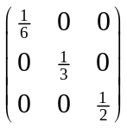. 4、 4 5、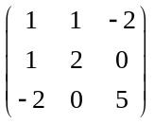

得分 | 阅卷人
三、计算题 （每题 8分，共24分）

1、[三基类][教师答题时间： 3 分钟]……
1、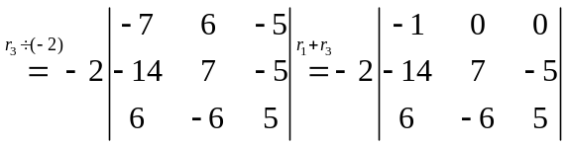 …… （3分）
……（3分）

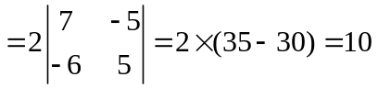 ……（2分）
2、[三基类][教师答题时间： 3 分钟]
解： 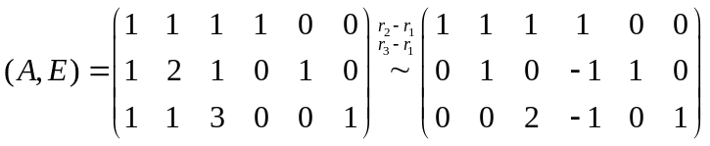 ……（2分）
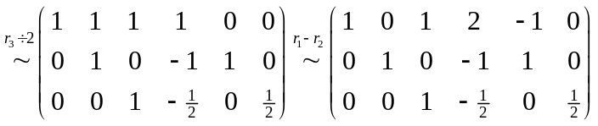 ……（2分）
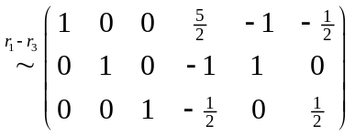 ……（2分）
于是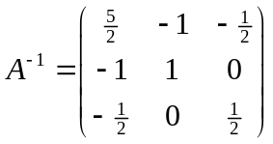 ……（2分）
3、[三基类][教师答题时间： 3 分钟]
解：由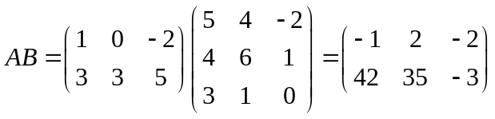 得 ……（6分）
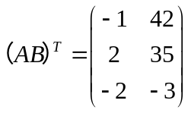 ……（2分）

得分 | 阅卷人
四、计算题 （本题共12分）

[一般综合型][教师答题时间： 6 分钟]
解：A=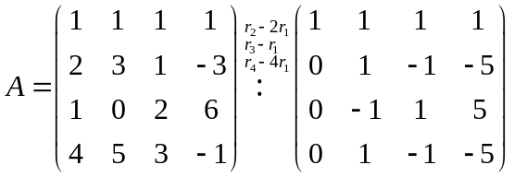
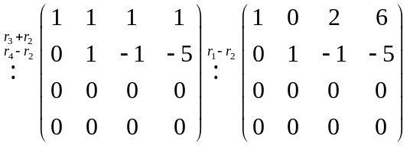 ……(6分)
该向量组的秩为2. ……(2分)
该向量组的一个最大无关组: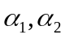，并且 ……(2分)
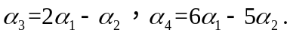 …… (2分)

五、求解线性方程组（本题共20分，每小题10分）
得分 | 阅卷人
[一般综合型][教师答题时间： 12 分钟]

- 解：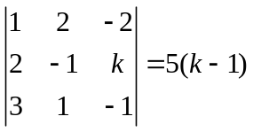 ……（2分）
- 当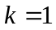时，方程组有非零解； ……（1分）
当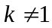时，方程组只有零解. ……（1分）
- 当时，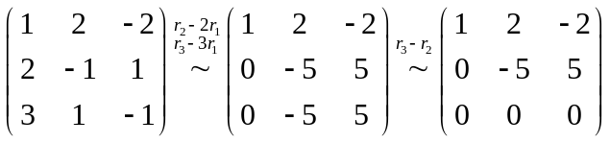
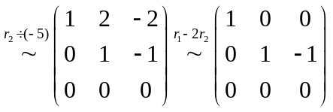 ……（4分）
从而得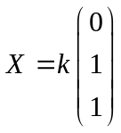 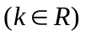……（2分）
解： 记非齐次线性方程组的增广系数矩阵为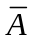，则
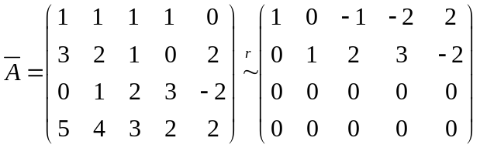 （6分）
从而得方程组的通解为：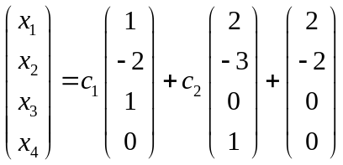 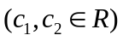 （4分）

|A|=0即a=-2或a=1时有非零解； （2分）
|A|0即a-2且a1时只有零解 （2分）
（2）a=-2时：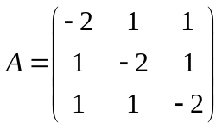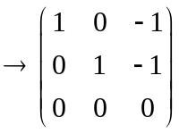 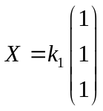 （3分）
a=1时：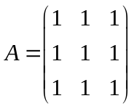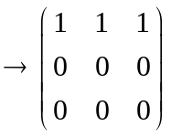 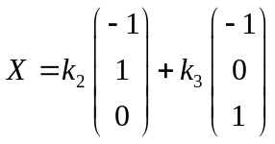 （3分）

得分 | 阅卷人
六、计算题（本题共14分）

[综合型][教师答题时间： 10 分钟]
解：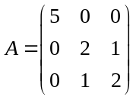, ……（2分）
令 …………（2分）
当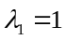时，
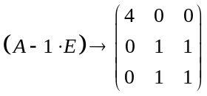,则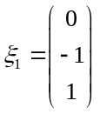单位化：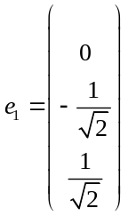……（2分）
当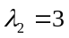时，
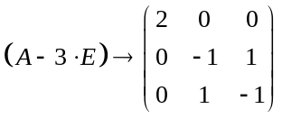,则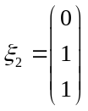 单位化：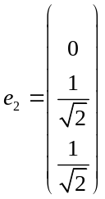……（2分）
当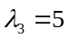时，
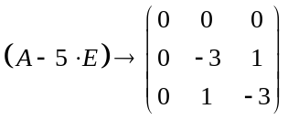,则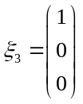单位化：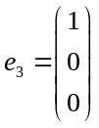……（2分）
故正交阵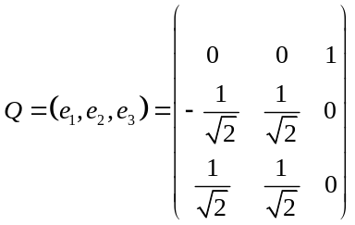 ……（2分）
故做正交变换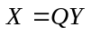，使得：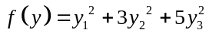…………（2分）

